Pressemitteilung 39AM12
Aktuell November 2012
Kennzeichnung von Werkstücken einfach und dauerhaft durch geheimnisvollen Werkstoff
Text und Bilder unter www.pressearbeit.org
Über 70 km weit schreiben können
Kontakt und Informationen:
ANDREAS MAIER
GmbH & Co. KG
Marcel Häge
Waiblinger Straße 116
D-70734 Fellbach
Tel. +49 (0)711–57 66-264
Fax +49 (0)711–57 66-205
haege@amf.de
www.amf.de

Neues Werkzeug kennzeichnet Werkstücke in der Maschine schnell, automatisch und dauerhaft
(Fellbach) Mit dem Markierungswerkzeug AMF Writer präsentiert die Andreas Maier GmbH & Co. KG (AMF) eine schnelle und preisgünstige Möglichkeit zur automatischen Kennzeichnung von Werkstücken. Die dauerhaften Beschriftungen werden direkt im Bearbeitungszentrum von der Maschine selbst vorgenommen. Hierzu wechselt die Maschine das Werkzeug automatisch ein. Ein separater Arbeitsgang auf einer speziellen Kennzeichnungsmaschine ist nicht mehr notwendig. Bei den Nadeln sorgt ein geheimnisvoller Werkstoff für Standzeiten von mehreren Jahren.
„Mit einer Standzeit von 70 km Linienlänge lassen sich unzählig viele Werkstücke kennzeichnen, ohne dass die Nadel nachbearbeitet oder ausgewechselt werden muss“, verspricht Katharina Lang, Produktmanagerin von AMF. Das Markierungswerkzeug AMF Writer erzeugt eine dauerhafte Kennzeichnung auf rauen und glatten Oberflächen unterschiedlicher Materialien. Indem das Material verdrängt und verdichtet wird, werden beispielsweise auf Oberflächen aus Kunststoff, Graphit, Aluminium, Stahl, oder Titan hochwertige Kennzeichnungen eingebracht. Dabei entsteht weder ein Grat an der Kennzeichnungslinie noch werden Oberfläche und Gefüge beschädigt. Die Gravur wird mit einer harten Kugel quasi eingerollt und erzeugt dabei ein hochwertiges Schriftbild. Genauso sind auch Bilder oder Logos möglich. Oberflächen lassen sich bis zu einer Härte von 57 HRC mit dem Verfahren kennzeichnen, auch wenn sie gehärtet sind.

Selbstbedienung in der Maschine
Mit einer vom Hersteller entwickelten Spezialnadel, die in drei verschiedenen Ausführungen, insgesamt in sieben Varianten und angepasst an unterschiedliche Werkstoffe geliefert wird, können flexible, fortlaufende Beschriftungen aus Buchstaben und Logo eingebracht werden. Die Nadeln zeichnen sich durch hohe Standzeiten über mehrere Jahre aus, ohne dass die Spitzen nachgearbeitet werden müssen. „Dies ist bei dem Material sowieso nicht möglich“, betont Lang, die sich nähere Angaben zum Werkstoff nicht entlocken lässt. Die Nadel werde je nach Belastung nach zwei bis fünf Jahren einfach ausgetauscht. Der Werkzeughalter verschleißt praktisch nicht.
Das Werkzeug arbeitet ohne Drehzahl und ohne Schmiermittel. Im Kennzeichnungsvorgang gleicht die federnde Nadel Oberflächenunebenheiten zwischen drei und sieben Millimeter aus. Damit können auch schräge oder runde Flächen (bis 15°) beschriftet werden. Einen erheblichen Zeitvorteil erzielen Anwender, weil der gesamte Kennzeichnungsvorgang in der CNC-Maschine durchgeführt wird. Das vorwiegend in Weldonaufnahmen gespannte Werkzeug verfügt über eine Schnittstelle zur Maschinenspindel, wird vollautomatisch eingewechselt und arbeitet selbsttätig. Mit wählbaren Werkzeugaufnahmen wie SK, KM, HSK, Capto und weiteren lässt sich der AMF Writer jedoch bei allen gängigen Schnittstellen einsetzen. Ebenso ist der Einsatz in Roboterzellen möglich.
387 Wörter, 2.992 Zeichen
Bei Abdruck bitte zwei Belegexemplare an SUXES
Text und Bilder auch unter www.pressearbeit.org

((Firmeninfo AMF))

Marktführer mit Tradition und Innovationen
AMF, 1890 als Schlossfabrik Andreas Maier Fellbach gegründet, gehört heute weltweit zu den Marktführern rund ums Spannen, Schrauben und Schließen. Mit mehr als 5.000 Produkten sowie zahlreichen Patenten gehören die Schwaben zu den Innovativsten ihrer Branche. Durch weltweite Marktpräsenz haben die Mitarbeiter stets ein Ohr für die Anforderungen der Kunden. Daraus entwickelt AMF mit kompetenter Beratung, intelligenter Ingenieurleistung und höchster Fertigungsqualität immer wieder Standard- und Speziallösungen, die sich am Markt durchsetzen. Erfolgsgaranten sind Schnelligkeit, Flexibilität und gut qualifizierte Mitarbeiter.

Bilderverzeichnis AMF Writer
Mit 2 Klicks zu Text und Bild unter www.pressearbeit.org.
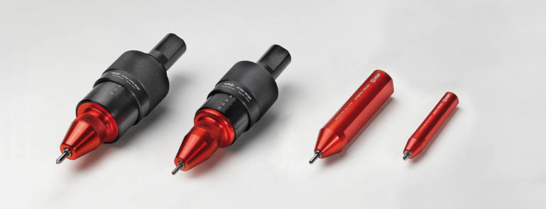
Bild Nr. 39-01 AM_Writer.jpg.
Mit dem Markierungswerkzeug AMF Writer präsentiert AMF eine schnelle und preisgünstige Möglichkeit zur automatischen Kennzeichnung von Werkstücken in der Maschine.

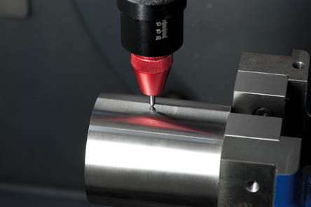
Bild Nr. 39-03 AM_WriterAnwendg.jpg
Mit dem AMF Writer lassen sich auch runde, schräge oder unebene Werkstücke kennzeichnen.

